同惠电子：2023年实现营业收入1.69亿元，净利润3866万元
来源： 仪商网综合
4月10日，同惠电子披露2023年年报。从营收和利润方面看，同惠电子2023年实现营业收入1.69亿元，同比下降11.10%，净利润3866.00万元，同比下降31.14%，基本每股收益为0.24元。
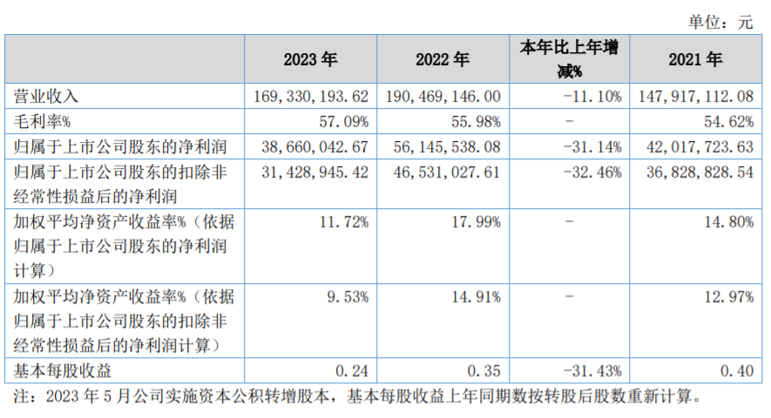
同惠电子表示，2023 年消费电子行业处于下行周期, 家用电器终端需求疲软，整个电子行业下游需求复苏不及预期，公司面对复杂严峻的经济形势，克服多重不利因素的影响，管理层紧紧围绕年初制定的年度计划，贯彻执行董事会的战略安排，坚持以市场需求为导向，以客户为中心，专注于主营业务的稳健发展，同时进一步完善经营管理体系，不断加大研发及技术创新投入，积极推进市场拓展工作。
年报显示， 对公司经营有影响的2023年重大事项包括：同惠电子与东南大学合作成立先进功率芯片测试技术联合研发中心，加速先进功率芯片测试技术及设备等研究成果的产业化；同惠TH2851 精密阻抗测试仪入选江苏省首台（套）重大装备目录；以及功率半导体器件精密检测测量设备入选江苏省关键核心技术（装备）工程化攻关项目等。

